Thème : Quelques applications des matrices

Activité 2. Marche aléatoire sur un graphe (2 exercices)
Exercice 1 : Les fèves
Prérequis : les probabilités conditionnelles. Les opérations sur les matrices.
Objectifs : A partir des arbres de probabilité classiques, introduire la notion de marche aléatoire. Utiliser une matrice de transition pour calculer des probabilités. Introduire les suites de matrices lignes.

Dans chaque galette des rois " Chez Sophie ", on trouve de façon équiprobable une et une seule des fèves suivantes : valet (V), dame (D), roi (R). Norbert se demande combien de galettes il devra acheter pour avoir plus de $95\%$ de probabilité d'avoir les trois sortes.

Partie A Des arbres de probabilité classiques
- Il achète d'abord deux galettes.
  - Compléter avec des probabilités les pointillés sur l'arbre $A_{1}$ donné sur l'annexe 1.
  - On appelle $X_{2}$ la variable aléatoire qui donne le nombre de sortes de fèves qu'il a après l'achat de deux galettes. Compléter sur l'annexe 1 le tableau de la loi de probabilité de $X_{2}$.
- Norbert achète une troisième galette.
  - Compléter avec des probabilités les pointillés sur l'arbre $A_{2}$ donné sur l'annexe 2.
  - On appelle $X_{3}$ la variable aléatoire qui donne le nombre de sortes de fèves qu'il a après l'achat de trois galettes. Compléter sur l'annexe 2 le tableau de la loi de probabilité de $X_{3}$.
  - Quelle est la probabilité d'avoir les trois sortes de fèves après l'achat de trois galettes ?

Partie B Un arbre avec des probabilités conditionnelles
Après l'achat de $n$ galettes, avec $n∈N^{*}$, on dit que le système est :
- dans l'état $1$ si Norbert a obtenu $1$ sorte de fèves.
- dans l'état $2$ si Norbert a obtenu $2$ sortes de fèves.
- dans l'état $3$ si Norbert a obtenu $3$ sortes de fèves.
$X_{n}$ est la variable aléatoire qui donne le nombre de sortes de fèves après l'achat de $n$ galettes.
Sa loi de probabilité donne donc les probabilités des états $1$, $2$, $3$ du système après l'achat de $n$ galettes.
Compléter sur l'annexe 3 les pointillés sur l'arbre B avec des probabilités. On pourra s'aider du graphe suivant :
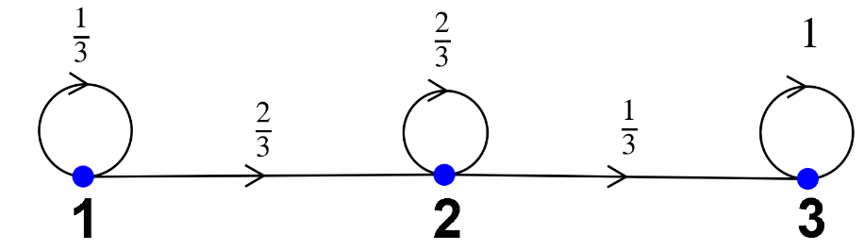

Partie C Des matrices lignes de probabilités des états
Pour simplifier le calcul des probabilités que le système soit dans l'état 1 ou 2 ou 3 après $n$ achats, on pose la matrice ligne $U_{n}=\left(\begin{matrix}P\left(X_{n}=1\right) P\left(X_{n}=2\right) P(X_{n}=3)\end{matrix}\right)$.
Par exemple $U_{1}=\left(\begin{matrix}1 0 0\end{matrix}\right)$ :
- $P\left(X_{1}=1\right)=1$ puisqu'après un achat, il est certain d'avoir une sorte de fèves.
- $P\left(X_{1}=2\right)=0$ puisqu'après un achat, il est impossible d'avoir deux sortes de fèves.
- $P\left(X_{1}=3\right)=0$ puisqu'après un achat, il est impossible d'avoir trois sortes de fèves.

En utilisant les résultats de la partie A, donner les matrices lignes $U_{2}$ et $U_{3}$ des probabilités des états du système après l'achat de deux puis de trois galettes.

Partie D Une matrice carrée des probabilités de transition d'un état à l'autre
- On pose $M$ la matrice carrée d'ordre 3 dont les éléments $m_{i,j}$ sont les probabilités de transition de l'état $i$ à l'état $j$.
Par exemple, on a $m_{1,2}=\frac{2}{3}$ puisque $P_{X_{n}=1}\left(X_{n+1}=2\right)=\frac{2}{3}$.
Donner la matrice $M$.
- Justifier soigneusement que pour tout entier naturel $n$, $U_{n+1}=U_{n}×M$.
- Calculer à l'aide de la calculatrice $U_{2}$, $U_{3}$, $U_{4}$ et $U_{5}$. Pour $U_{2}$ et $U_{3}$, donner les valeurs exactes. Pour $U_{4}$ et $U_{5}$, donner les valeurs arrondies à ${10}^{-3}$ près.
- Montrer par récurrence que la proposition $U_{n}=U_{1}×M^{n-1}$ est vraie pour tout entier naturel non nul $n$.
- Combien de galettes Norbert doit il acheter pour avoir plus de 95% de probabilité d'avoir les trois sortes de fèves ?

Annexe 1 A1 - Arbre des possibilités de fèves dans deux galettes | Couple obtenu | Nombre de sortes $x_{i}$
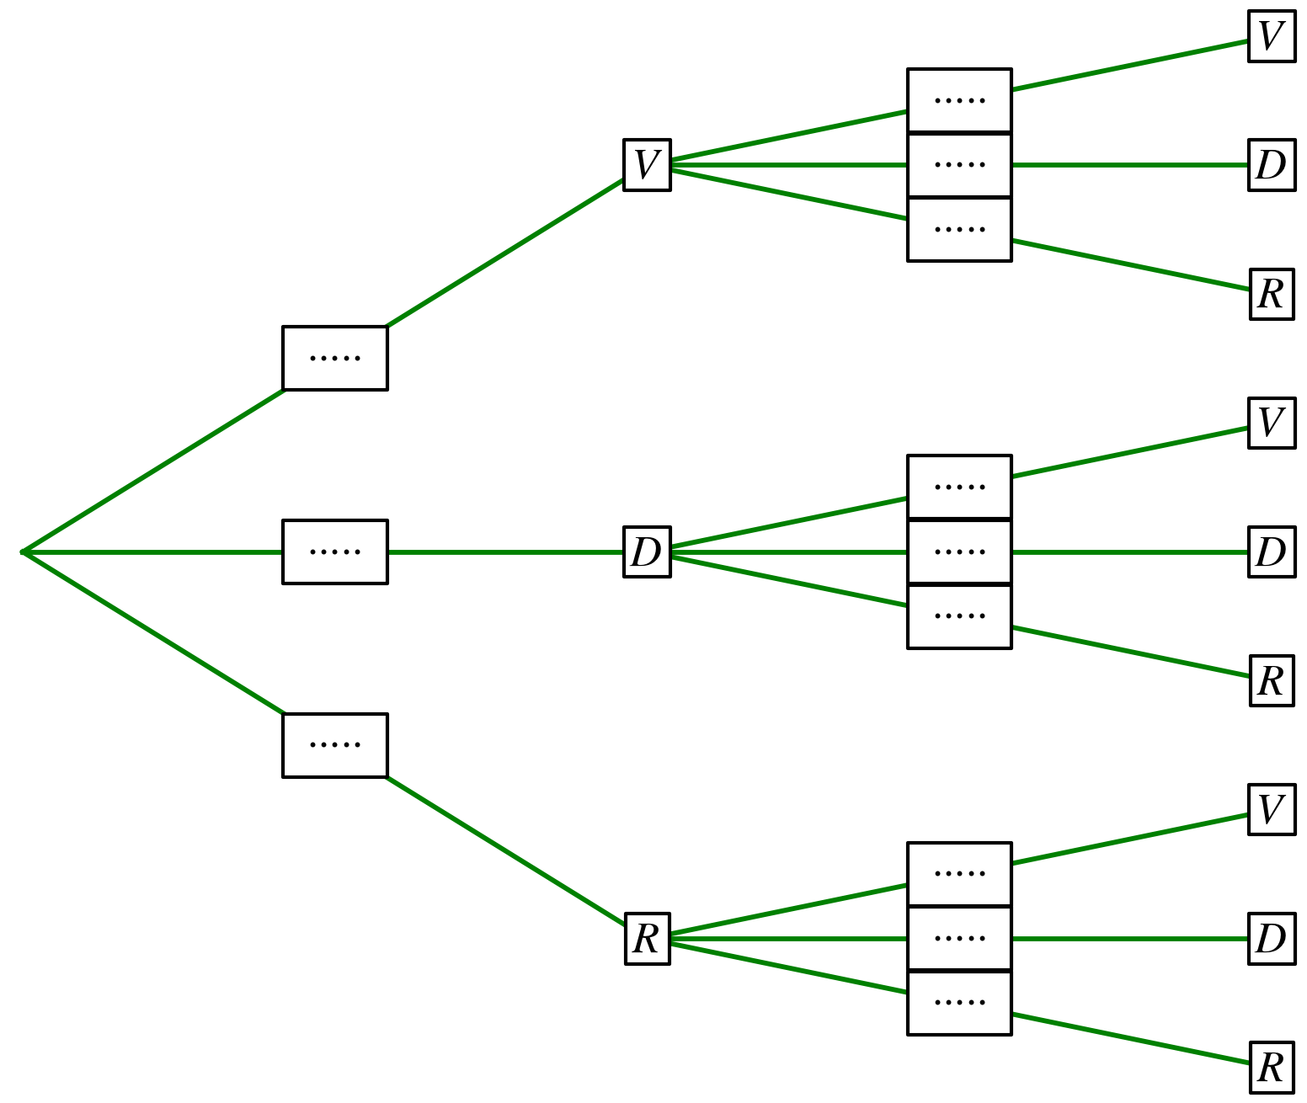 | $$\left(V;V\right)$$ | $$1$$
 | $$\left(V;D\right)$$ | $$2$$
 | $$\left(V;R\right)$$ | $$2$$
 | $$\left(D;V\right)$$ | $$2$$
 | $$\left(D;D\right)$$ | $$1$$
 | $$\left(D;R\right)$$ | $$2$$
 | $$\left(R;V\right)$$ | $$2$$
 | $$\left(R;D\right)$$ | $$2$$
 | $$\left(R;R\right)$$ | $$1$$
Loi de probabilité de $X_{2}$
$$x_{i}$$ | $$1$$ | $$2$$ | $$3$$ | TOTAL
$$P(X_{2}=x_{i})$$ | $$…..$$ | $$…$$ | $$…$$ | $$1$$

Annexe 2 A2 - Arbre des possibilités de fèves dans trois galettes |  | Triplet | $$x_{i}$$
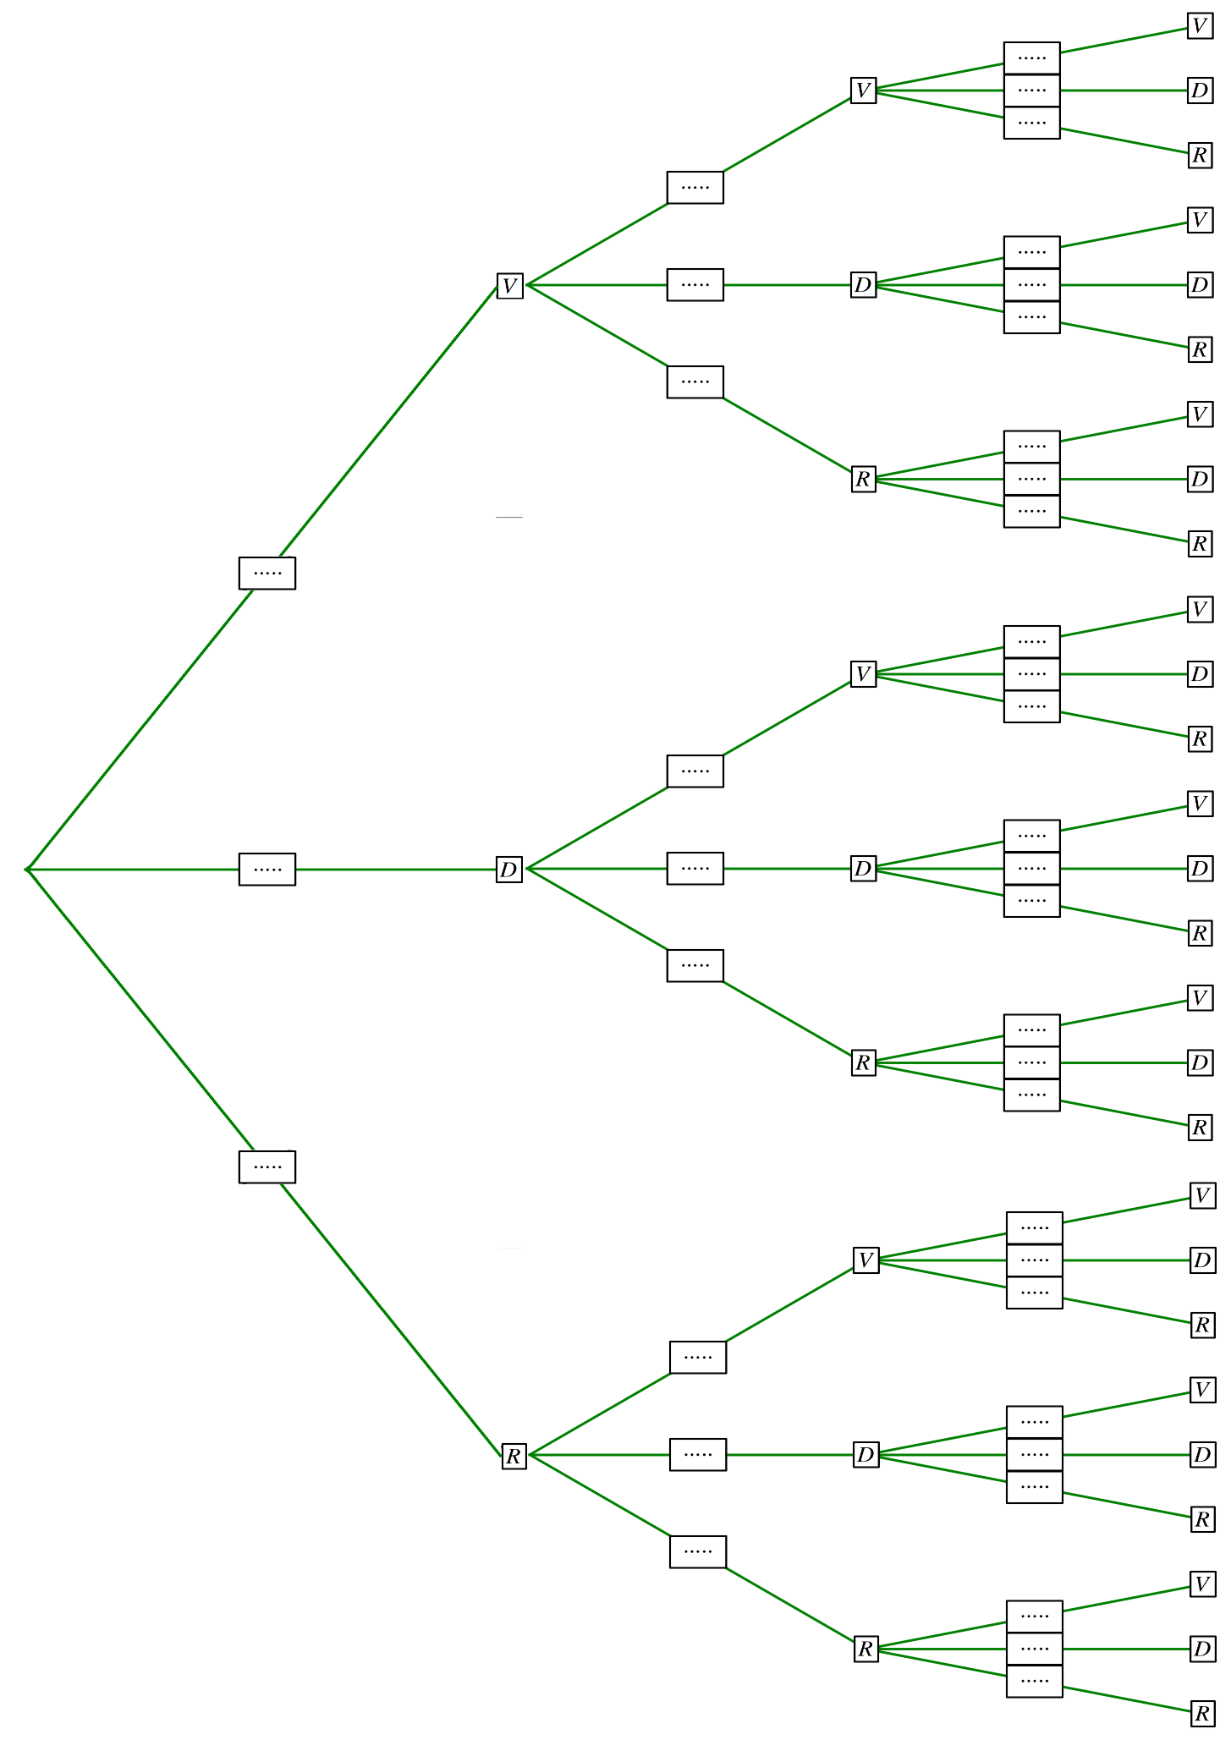 |  | $$\left(V;V;V\right)$$ | $$1$$
 |  | $$\left(V;V;D\right)$$ | $$2$$
 |  | $$\left(V;V;R\right)$$ | $$2$$
 |  | $$\left(V;D;V\right)$$ | $$2$$
 |  | $$\left(V;D;D\right)$$ | $$2$$
 |  | $$\left(V;D;R\right)$$ | $$3$$
 |  | $$\left(V;R;V\right)$$ | $$2$$
 |  | $$\left(V;R;D\right)$$ | $$3$$
 |  | $$\left(V;R;R\right)$$ | $$2$$
 |  | $$\left(D;V;V\right)$$ | 2
 |  | $$\left(D;V;D\right)$$ | 2
 |  | $$\left(D;V;R\right)$$ | 3
 |  | $$\left(D;D;V\right)$$ | 2
 |  | $$\left(D;D;D\right)$$ | 1
 |  | $$\left(D;D;R\right)$$ | 2
 |  | $$\left(D;R;V\right)$$ | 3
 |  | $$\left(D;R;D\right)$$ | 2
 |  | $$\left(D;R;R\right)$$ | 2
 |  | $$\left(R;V;V\right)$$ | 2
 |  | $$\left(R;V;D\right)$$ | 3
 |  | $$\left(R;V;R\right)$$ | 2
 |  | $$\left(R;D;V\right)$$ | 3
 |  | $$\left(R;D;D\right)$$ | 2
 |  | $$\left(R;D;R\right)$$ | 2
 |  | $$\left(R;R;V\right)$$ | 2
 |  | $$\left(R;R;D\right)$$ | 2
 |  | $$\left(R;R;R\right)$$ | 1
Loi de probabilité de $X_{3}$ | $$x_{i}$$ $$1$$ $$2$$ $$3$$ TOTAL  $$P(X_{3}=x_{i})$$ $$…..$$ $$…$$ $$…$$ $$1$$

Annexe 3 B - Arbre des états du système après $n$ achats et $n+1$ achats de galettes
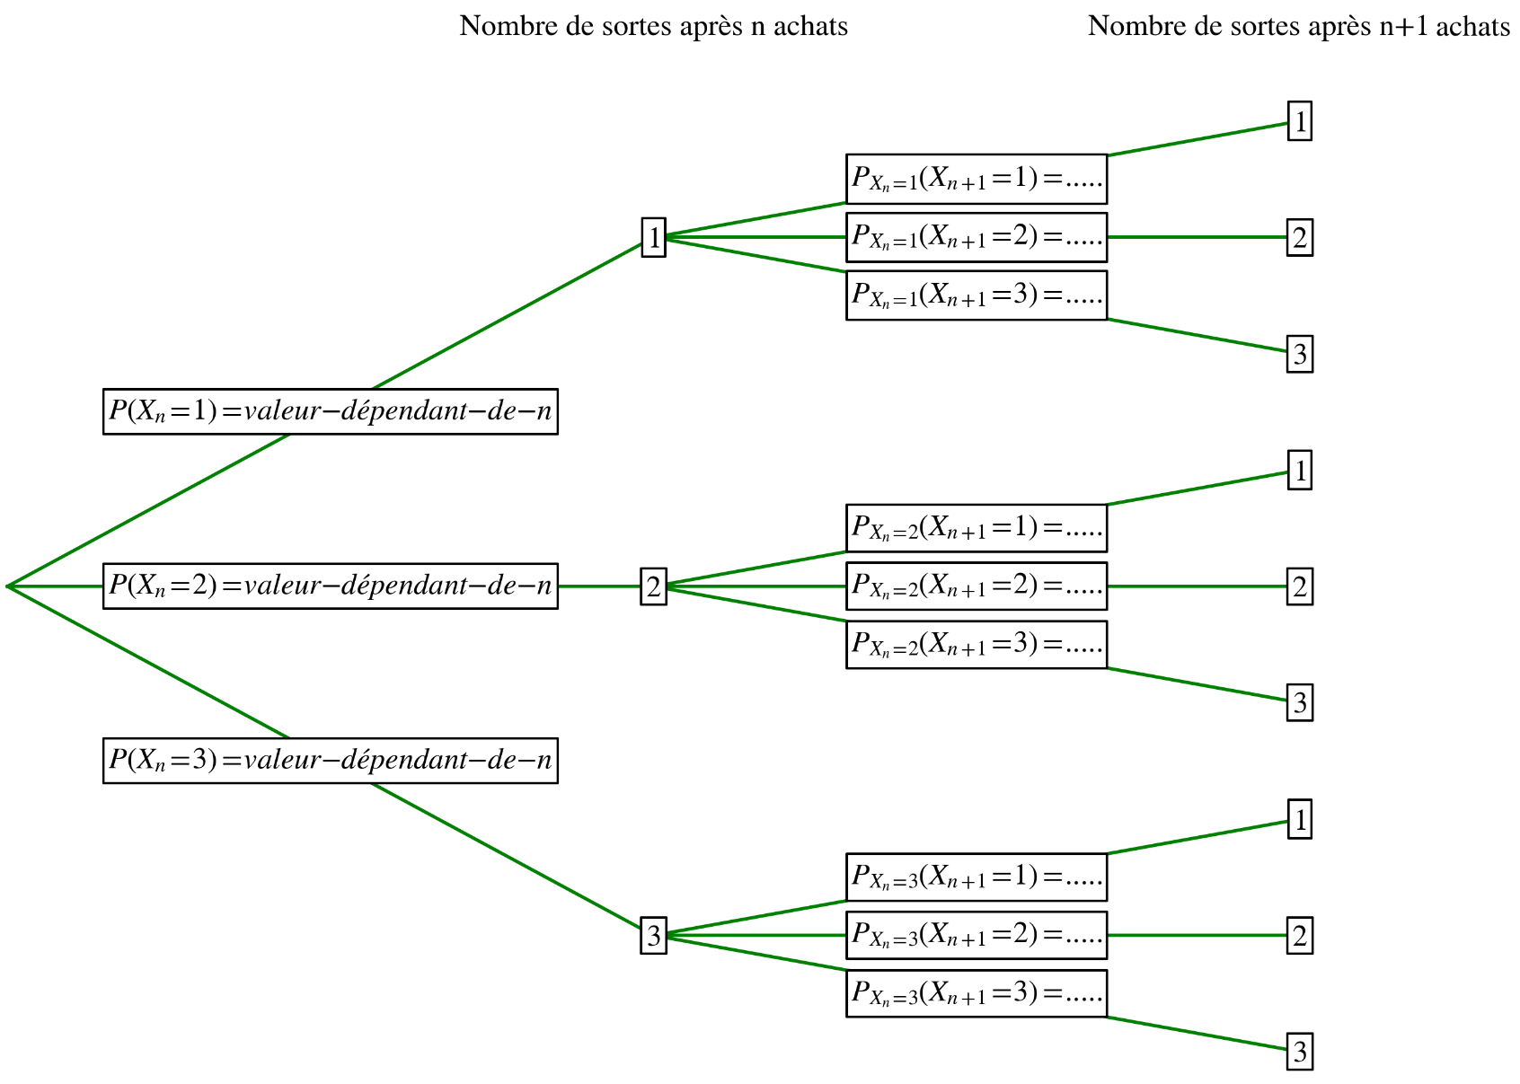

Exercice 2 : Aurore et Boréale
Pré requis : Calcul matriciel, suite de matrices
Objectif : Suites de matrices colonnes, étude d’une situation concrète.

Deux fabricants de parfums lancent simultanément leur nouveau produit qu’ils nomment respectivement Aurore et Boréale. Chacun organise une campagne de publicité. Un de ces fabricants contrôle l’efficacité de sa campagne par des sondages hebdomadaires. Chaque semaine, il interroge les mêmes personnes qui toutes se prononcent en faveur de l’un de ces produits.
Au début de la campagne, 20% des personnes interrogées préfèrent Aurore et les autres préfèrent Boréale.
Les arguments publicitaires font évoluer cette répartition : 10% des personnes interrogées préférant Aurore et 15% des personnes des personnes interrogées préférant Boréale changent d’avis d’une semaine sur l’autre.
Cette situation peut être assimilée à une marche aléatoire sur un graphe à deux sommets.
La semaine du début de la campagne est notée semaine 0.
Pour tout entier naturel $n$, on désigne par la matrice colonne $P_{n}=\left(\begin{matrix}a_{n} \\ b_{n}\end{matrix}\right)$ l’état probabiliste la semaine $n$ après le début de la campagne où $a_{n}$ désigne la probabilité qu’une personne interrogée au hasard préfère Aurore la semaine$n$ et $b_{n}$ désigne la probabilité qu’une personne choisie au hasard préfère Boréale la semaine $n$.
$n$ est un entier
$a$ et $b$ sont des réels (les éléments de P_{n})
$c$ et $d$ sont des réels (les éléments de P_{n+1})
$n$ prend la valeur 0.
$a$ prend la valeur 0,2
$b$ prend la valeur 0,8
Tant que $a≤b$ ou $n≤10$
$n$ prend la valeur ….
$c$ prend la valeur ….
$d$ prend la valeur ….
$a$ prend la valeur ….
$b$ prend la valeur ….
Fin Tant que
Si $a≤b$
Alors
Afficher « …………… »
Sinon
Afficher « …………….. »
Fin Si
Partie A :
- a) Donner la matrice $P_{0}$.
  - Dessiner le graphe probabiliste illustrant l’évolution du choix des personnes interrogées.
  - Montrer que la matrice de transition de ce graphe est :
$$M=\left(\begin{matrix}0,9 & 0,15 \\ 0,1 & 0,85\end{matrix}\right)$$
- a) On a $P_{1}=M×P_{0}$. Calculer $P_{1}$.
  - Exprimer, pour tout entier $n$, $P_{n}$en fonction de $P_{0}, M$et $n$.
  - En déduire $P_{4}$ à l’aide de la calculatrice (on donnera des valeurs approchées au centième). Interpréter ce résultat.
- Recopier et compléter l’algorithme ci-contre permettant d’afficher « Aurore est préféré avant la 11ème semaine » si le parfum Aurore est préféré au parfum Boréale durant une des 10 premières semaines suivant le début de la campagne.

Partie B :
Le fabricant de parfum qui a lancé la campagne publicitaire estime qu’en fait, chaque semaine :
- 80% des consommateurs voient leur comportement influencé comme décrit ci-dessus par la publicité.
- Les 20% restant choisissent de façon équiprobable un des deux parfums.
On désigne par la matrice colonne $Q_{n}$ l’état probabiliste la $n$-$ième$ semaine après le début de la campagne.
On admettra que pour tout entier naturel $n$, on a $Q_{n+1}=0,8M×Q_{n}+0,2N$ où $N=\left(\begin{matrix}0,5 \\ 0,5\end{matrix}\right)$.
- Donner la matrice $Q_{0}$.
- Etablir que pour tout entier naturel $n$, on a $Q_{n+1}=A×Q_{n}+B$ où$A=\left(\begin{matrix}0,72 & 0,12 \\ 0,08 & 0,68\end{matrix}\right)$ et $B=\left(\begin{matrix}0,1 \\ 0,1\end{matrix}\right)$.
- Déterminer la matrice colonne $C$ vérifiant l’égalité $C=AC+B$.
- Montrer par récurrence que, pour tout entier naturel $n$, $Q_{n}=A^{n}×\left(Q_{0}-C\right)+C$.
- Déterminer à l’aide de la calculatrice, l’état probabiliste des choix de parfums après 4 semaines (arrondir à 10⁻³).
- Emettre une conjecture sur la convergence de l’état probabiliste des choix de parfums.

